Ils l’ont dit dans la presse…

RDC – INTERNATIONAL

SINOHYDRO REMPORTE UN CONTRAT EN RÉPUBLIQUE DÉMOCRATIQUE DU CONGO

  - MOT CLE : ELECTRICITE, FOURNITURE ET INSTALLATION
D’un montant de 4 M USD le contrat rentre dans le cadre du projet d’expansion des services et d’accès à l’électricité financé par la Banque mondiale. Sinohydro réalisera la fourniture et installation de 23 km de ligne 20 kV, 20 postes 20/0,4 kV, 35 km de ligne BT, 8 km de câbles de branchement BT, la pose de 800 compteurs BT à prépaiement et la réhabilitation de 6 postes.

  - Source : devbusiness avec la contribution du bureau de Pékin

L’AGENCE BILATÉRALE JAPONAISE SOUTIENT LE PLAN DIRECTEUR DES TRANSPORTS URBAINS DE KINSHASA

  - MOT CLÉ : PLAN DIRECTEUR, MOBILITE ET TRANSPORT
L’agence bilatérale japonaise soutient le Plan directeur des transports urbains de Kinshasa En République démocratique du Congo, les représentants de la JICA ont échangé récemment avec le ministère des Infrastructures et Travaux publics (ITP) au sujet du Plan directeur des transports urbains de la ville de Kinshasa (DTK). D’un montant projeté de 32 M USD, il prévoit d’améliorer les mobilités et le transport urbain dans la ville d’ici à 2030 (et 2040 pour une vision long terme). Les différents axes de développement de ce plan directeur comprennent des projets routiers, des BRT (Bus Rapid Transit), des liaisons ferrées, de bus et de transport adapté.

  - Source : Financial Afrik

L’ENTREPRISE BELGE ANGLO BELGIAN CORPORATION REMPORTE UN CONTRAT DE 5 M USD EN RDC

  - MOT CLE : L’ELECTRICITE, EXPANSION, SERVICE ET ACCES
L’entreprise réalisera les travaux d’implantation d’un réseau MT par la technique MALT pour compléter l’électrification des réseaux de distribution d’électricité de SNEL/Directions de Kinshasa Centre et Ouest. Ces travaux rentrent dans le cadre du projet d’expansion des services et de l’accès à l’électricité en RDC financé par la Banque mondiale.

  - Source : devbusiness

LA RÉPUBLIQUE DÉMOCRATIQUE DU CONGO BÉNÉFICIE DE L’INITIATIVE DE SUSPENSION DU SERVICE DE LA DETTE

  - MOT CLE : SUSPENSION, DETTE, AUGMENTATION DE DEPENSES
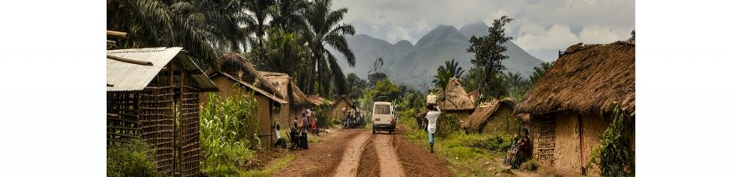
En application de la fiche relative à l’initiative de suspension du service de la dette (ISSD) également approuvée par le G20, le Club de Paris a reconnu que la République Démocratique du Congo est éligible à bénéficier de l’initiative. Par conséquent, les représentants des pays créanciers du Club de Paris ont accepté d’accorder à la République Démocratique du Congo une suspension du service de la dette pour une durée déterminée, du 1er mai au 31 décembre 2020.
Le gouvernement de la République Démocratique du Congo s’est engagé à consacrer les ressources libérées par cette initiative à l’augmentation des dépenses dédiées à atténuer l’impact sanitaire, économique et social de la crise COVID-19. Le gouvernement de la République Démocratique du Congo s’est également engagé à demander à tous ses autres créanciers officiels bilatéraux un traitement du service de la dette conforme à la fiche agréée.
Cette initiative contribuera également à aider la République Démocratique du Congo à améliorer la transparence et la gestion de la dette.
Les créanciers du Club de Paris continueront de se coordonner étroitement avec les autres parties prenantes lors de la phase de mise en œuvre de cette initiative, en particulier lorsqu’ils envisageront une éventuelle prolongation de la période de suspension.

Note de contexte
Le Club de Paris s’est réuni pour la première fois en 1956. Il s’agit d’un groupe informel de créanciers publics dont le rôle est de trouver des solutions coordonnées et durables aux difficultés de paiement de pays endettés.
Les membres du Club de Paris qui participent à la réorganisation de la dette de la République Démocratique du Congo sont les gouvernements du Brésil, de la France et de la République de Corée.
Les observateurs de l’accord sont les représentants des gouvernements de l’Allemagne, de l’Australie, de l’Autriche, de la Belgique, du Canada, du Danemark, de l’Espagne, des États-Unis d’Amérique, de la Fédération de Russie, de la Finlande, de l’Irlande, d’Israël, de l’Italie, du Japon, de la Norvège, des Pays-Bas, du Royaume-Uni, de la Suède et de la Suisse.
Communiqué de presse- La République démocratique du Congo bénéficie de l’initiative de suspension du service de la dette (PDF - 197.8 ko)

  - SOURCE : https://cd.ambafrance.org/La-Republique-democratique-du-Congo-beneficie-de-l-initiative-de-suspension-du

RDC – FRANCE

PARTENARIAT RDC-FRANCE : LA FRANCE SOUTIENT LA FORMATION DES NOUVEAUX DÉPUTÉS CONGOLAIS

  - MOT CLE : PARTENARIAT, FORMATION, PARLEMENTAIRE
Les élections du 30 décembre 2018 en RDC ont permis le renouvellement des instances exécutives et législatives du pays. À l’Assemblée nationale, l’arrivée de très nombreux néo-députés, toutes tendances confondues, a profondément renouvelé l’Hémicycle.
Dès l’installation de la nouvelle législature en septembre 2019, la France s’est engagée à soutenir le renforcement des capacités des nouveaux députés à travers des formations (légistique, prise de parole en public, rôle de l’assistant parlementaire, relation avec les administrés, etc.) et la réalisation d’un guide pratique du parlementaire congolais. Ce soutien de la France s’inscrit dans le cadre du partenariat RDC-France renouvelé lors de la rencontre entre les présidents Tshisekedi et Macron, à Paris, en novembre dernier. Les activités liées à ce projet sont menées par l’Institut Alternatives et Initiatives Citoyennes pour la Gouvernance démocratique et en collaboration avec le réseau des jeunes parlementaires congolais.

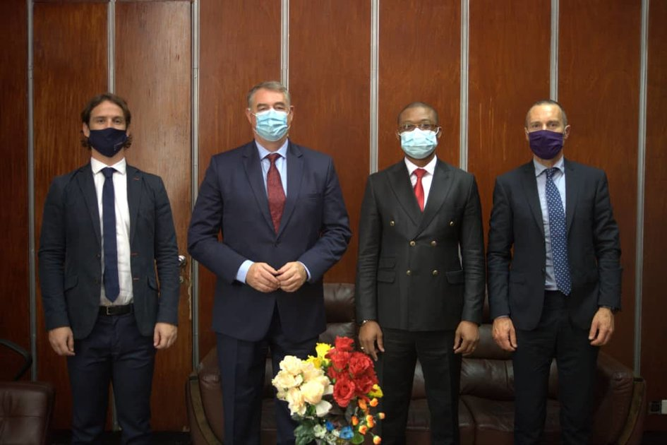
Le 21 septembre 2020, Monsieur François Pujolas, ambassadeur de France en RDC, a participé à la cérémonie de lancement d’une session de formation placée sous la présidence de Mme Jeanine Mabunda, présidente de l’Assemblée nationale, ainsi qu’au vernissage du guide pratique du parlementaire congolais, en présence de l’Honorable Auguy Kalonji, président du réseau des jeunes parlementaires de RDC.
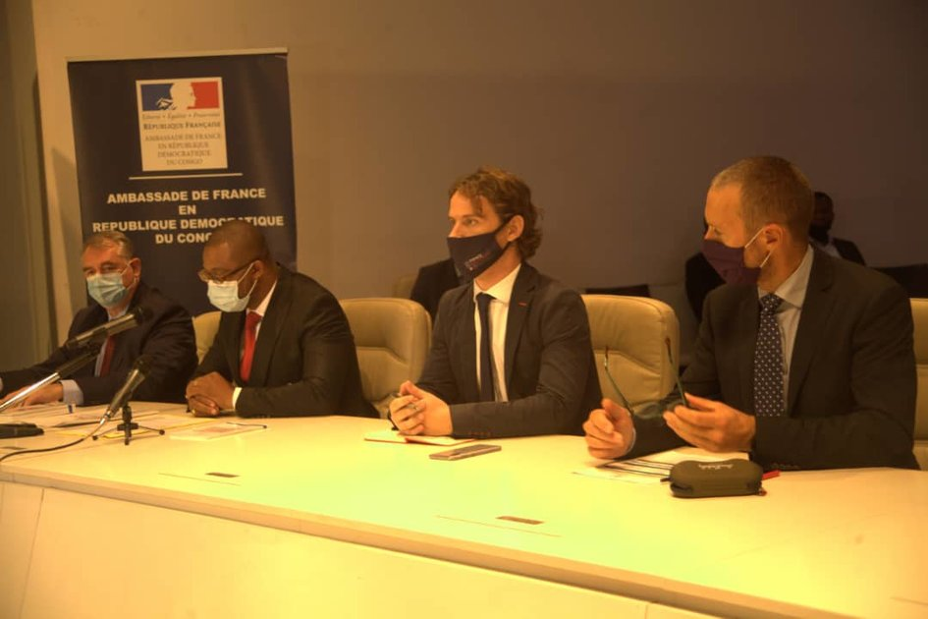
Comme l’a rappelé François Pujolas, « le partenariat entre la République démocratique du Congo et la France est global, il couvre ainsi de nombreux aspects de la vie politique et sociale de nos deux pays, dont l’activité parlementaire ». L’ambassadeur de France a saisi cette occasion pour saluer la volonté réformatrice de Mme la présidente de l’Assemblée nationale et en particulier son souhait d’approfondir la diplomatie parlementaire. Il a également tenu à saluer notamment son engagement en faveur des droits de l’Homme, de la lutte contre la corruption ou encore de l’amélioration du climat des affaires, lors de son discours pour l’ouverture de la session parlementaire, le 15 septembre dernier.

  - SOURCE : https://cd.ambafrance.org/Partenariat-RDC-France-la-France-soutient-la-formation-des-nouveaux-deputes

REPRISE PROGRESSIVE DE LA DÉLIVRANCE DES VISAS

  - MOT CLE : REOUVERTURE PROGRESSIVE, FRONTIERE, DELIVRANCE VISAS
Dans la perspective de la réouverture progressive des frontières entre la France et la République démocratique du Congo, l’ambassade de France en RDC reprend progressivement son activité de délivrance des visas pour certaines catégories de demandeurs.
Quelles sont les catégories de demandeurs concernées ?
- Les étudiants
- Les titulaires d’un document de séjour expirant après le 15 juin
Le dépôt des demandes de visas uniquement pour ces catégories se fait sur rendez-vous au service des visas de l’ambassade de France.
La procédure de prise de rendez-vous pour le dépôt des dossiers se fait actuellement par courriel à l’adresse suivante : visas.kinshasa-amba@diplomatie.gouv.fr.
Les conditions d’accueil des demandeurs de visa feront l’objet d’une attention particulière sur le plan sanitaire.

  - SOURCE : https://cd.ambafrance.org/Reprise-progressive-de-la-delivrance-des-visas

COVID-19 : AIDE SPÉCIALE AUX FRANÇAIS RÉSIDANT À L’ÉTRANGER

  - MOT CLE : COVID-19, AIDE SOCIALE, RESORTISANT FRANCAIS
Le Ministère de l’Europe et des Affaires étrangères a mis en place dès avril 2020 un dispositif exceptionnel d’aide sociale dans le contexte de pandémie mondiale de Covid-19.

Les règles d’attribution de ces aides viennent d’être assouplies pour permettre au plus grand nombre de ressortissants français établis à l’étranger et durement affectés par la crise économique liée à la pandémie d’en bénéficier.

Qui peut prétendre au secours occasionnel de solidarité ?
- Français résidant à l’étranger et inscrits au registre des Français établis hors de France
- Français pouvant justifier d’une perte de revenu en raison de la crise économique liée à pandémie mondiale de coronavirus

Quelles sont les modalités d’attribution du SOS ?
- Le secours occasionnel de solidarité peut être versé jusqu’à quatre fois d’ici fin 2020
- Il est versé mensuellement
- Le demandeur peut bénéficier d’un secours occasionnel de solidarité même s’il bénéficie déjà d’aides publiques locales
Quel est le montant du secours occasionnel de solidarité ?
Les montants de cette aide spéciale, définis pour la République démocratique du Congo restent en vigueur, aussi bien pour les foyers (personne seule ou couple : 180.15€) que pour les enfants à charge (120.10€ /enfant).

Quand, où et comment postuler ?
Pour les primo demandeurs, dont la situation financière se serait dégradée en raison de la crise sanitaire (perte d’emploi, baisse de revenu…) il conviendra de soumettre les justificatifs suivants :
- Une lettre formelle de demande, expliquant votre situation et les raisons de la baisse de vos revenus ;
- Tout autre document que vous pourriez juger utile pour justifier votre demande ;
- Un relevé d’identité bancaire faisant apparaître clairement vos coordonnées bancaires en République démocratique du Congo si vous ne résidez pas à Kinshasa.

Si vous souhaitez bénéficier du SOS, veuillez transmettre votre dossier de demande à l’adresse : secretariat-consulat.kinshasa-amba@diplomatie.gouv.fr ou nous contacter par téléphone au +243 815 559 999.

  - SOURCE : https://cd.ambafrance.org/Covid-19-Aide-speciale-aux-Francais-residant-a-l-etranger

LA FRANCE ACCOMPAGNE LA RÉPUBLIQUE DÉMOCRATIQUE DU CONGO DANS LE DÉVELOPPEMENT DE L’ENSEIGNEMENT SUPÉRIEUR À TRAVERS UNE SUBVENTION GLOBALE DE 600.000 EUROS.

  - MOT CLE : PARTERNARIAT, SUBVENTION, ENSEIGNEMENT SUPERIEUR
L’Institut Catholique des Arts et Métiers France renforce son partenariat avec l’université de Loyola RDC.
Ce vendredi 31 juillet, l’ambassadeur de France en RDC, François PUJOLAS, et le recteur de l’université Loyola de RDC, M. Ferdinand MUHIGIRWA, ont signé une convention de financement pour soutenir la filière ingénierie de l’université de Loyola RDC, partenaire de l’Institut Catholique des Arts et Métiers (ICAM) France depuis la visite en RDC du ministre de l’Europe et des Affaires étrangères Jean Yves Le Drian, en mai 2019.

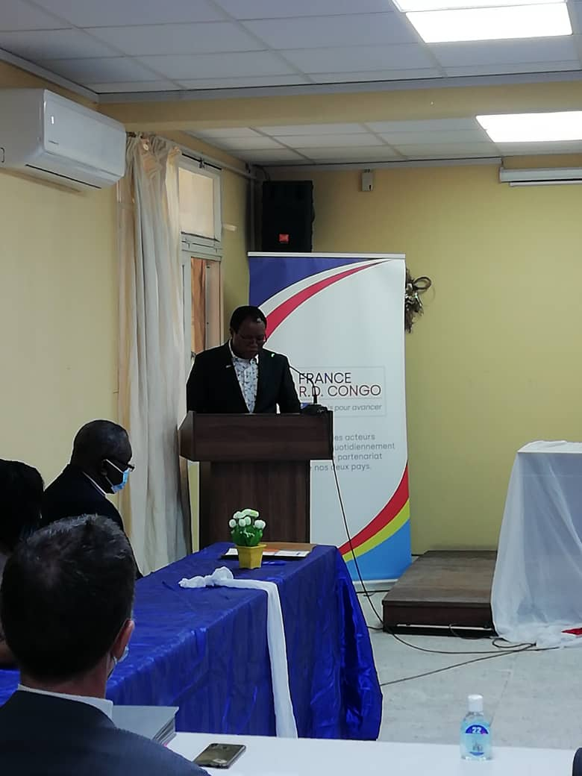

Le cursus en cours de création vise ainsi à former 50 techniciens de maintenance (licence professionnelle 3 ans), 60 ingénieurs généralistes et 25 ingénieurs réseau/télécom (master 5 ans).
Avec un budget global de 600 000€ réparti entre le Cameroun et la République démocratique du Congo, 250 000€ seront alloués à chacun des 2 pays et 100 000€ aux activités transversales. Ce projet instruit par l’Agence Française de Développement (AFD) via le Fonds d’expertise technique et d’échanges d’expériences (FEXTE) sera mis en œuvre sur une durée de 24 mois.
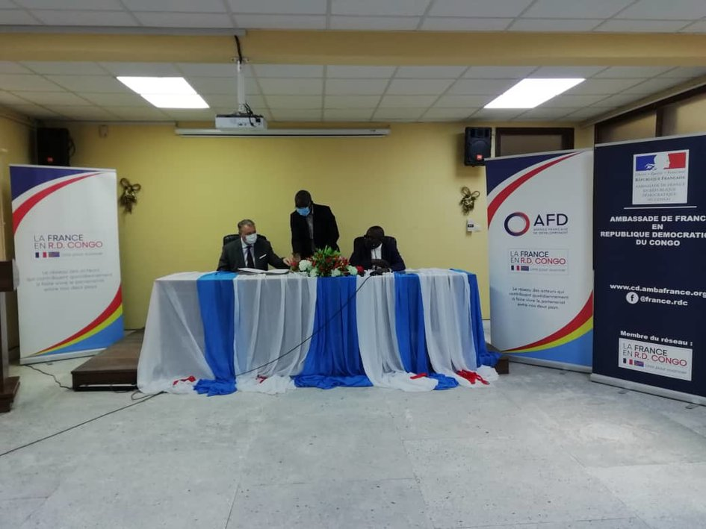

Comme l’a indiqué l’ambassadeur de France en RDC, « la signature de cette convention s’inscrit dans le cadre des priorités de l’aide française au développement fixées par le Président de la République française, Emmanuel Macron, dans son discours sur le renouvellement du partenariat entre l’Afrique et la France, à Ouagadougou le 28 novembre 2017 ».
Dans les relations bilatérales, l’engagement de la France en faveur de l’éducation et de la formation professionnelle a par ailleurs été rappelé à l’occasion de la rencontre entre les présidents Macron et Tshisekedi à Paris le 12 novembre dernier.
L’ambassadeur de France en RDC, François Pujolas, a tenu à souligner que cet accord permet d’offrir des débouchés aux futurs jeunes diplômés dans des secteurs cruciaux pour le développement de leur pays, les filières techniques et scientifiques étant encore trop peu développées.

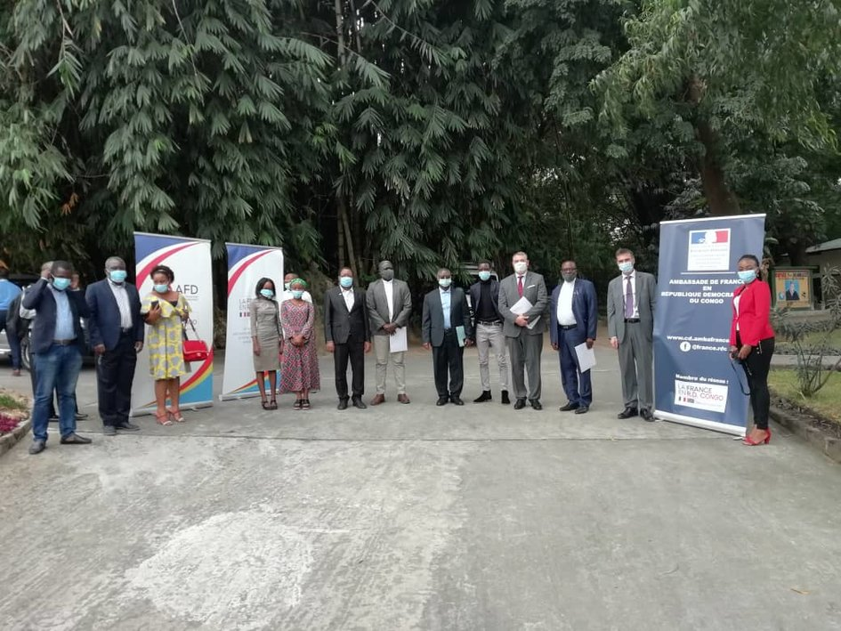

La présence à travers un campus à Kinshasa d’un établissement d’enseignement supérieur ouvre par ailleurs la voie à d’autres partenariats de ce type.
Enfin, « l’accent mis sur les formations de techniciens et d’ingénieurs contribuera à renforcer l’attractivité de la RDC auprès des entreprises étrangères susceptibles de s’y implanter », a conclu l’ambassadeur de France en RDC, qui a appelé de ses vœux le développement de coopérations concrètes entre les établissements congolais d’enseignement supérieur et les opérateurs économiques, recruteurs potentiels des jeunes diplômés.

Communiqué de presse- Convention ICAM- Université LOYOLA (PDF - 190.2 ko)

  - SOURCE : https://cd.ambafrance.org/La-France-accompagne-la-Republique-democratique-du-Congo-dans-le-developpement

RDC – ECO

ACTUALITE SUR LA SOUS-TRAITANCE

RDC : LES TÉLÉCOMS SENSIBILISÉS AUX MODALITÉS D’APPLICATION DE LA LOI SUR LA SOUS-TRAITANCE

  - MOT CLE : LOI, SOUS TRAITANCE, TELECOMS

L’Autorité de Régulation de la sous-traitance dans le secteur privé a débuté, ce jeudi 3 septembre 2020, une campagne de sensibilisation autour de la mise en application effective de la loi sur la sous-traitance. Les opérateurs de la téléphonie étaient les premiers à être sensibilisés sur les modalités pratiques du prélèvement des frais effectué par l’ARSP. Un prélèvement revu à la baisse de 5% à 1,2%. Ces frais doivent contribuer au bon fonctionnement et à l’autonomie de cette institution publique.
En effet, sur le 1,2% prélevé, une partie, soit 0,2% va constituer un fond pour la garantie économique c’est-à-dire le montant qui permet de venir en aide aux entreprises de la sous-traitance en difficultés.
D’après le Directeur Général de l’ARSP, Ahmed Kalej Nkand, cette séance de travail avec les opérateurs de tous les secteurs de la vie économique intervient après les différentes actions initiées par cette institution.
D’abord, l’ARSP avait initié une campagne de sensibilisation sur l’existence de la loi de la sous-traitance auprès des opérateurs économiques.
Ensuite, elle a entamé l’étape d’enregistrement de toutes les entreprises désireuses d’opérer dans la sous-traitance. Il s’en est suivi un atelier de concertation avec toutes les parties prenantes sur le taux de 5% relatif au prélèvement à opérer par ces entreprises et à reverser à l’ARSP.
A ce sujet, il faut rappeler que les assises de Rotana ont abouti à un consensus avec la signature d’un protocole d’accord entre cette autorité de régulation et la Fédération des Entreprises du Congo autour du taux de prélèvement qui est désormais ramené de 5% à 1,2 %.
Au cours de cette séance de travail, les opérateurs ont pris l’engagement d’accompagner l’autorité de régulation dans la mise en œuvre de la loi sur la sous-traitance.

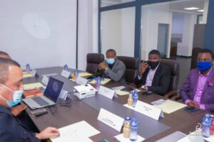

Par ailleurs, le Directeur Général s’est montré rassurant face à la crainte d’une certaine opinion de voir ce prélèvement influencer la tarification des services qui seront fournis par les sous-traitants. D’après lui, ” cela n’aura aucune incidence sur le prix”.
Pour cause, une partie de ce prélèvement doit être utilisé pour venir au secours des entrepreneurs en difficultés de financement pour leur permettre de s’organiser et de gagner des appels d’offre de différents marchés.
Après les télécoms, une autre séance de travail est prévue dans les prochains jours avec une autre catégorie d’opérateurs économiques.
Nadine FULA

  - SOURCE :https://zoom-eco.net/a-la-une/rdc-les-telecoms-sensibilises-aux-modalites-dapplication-de-la-loi-sur-la-sous-traitance/

RDC : LES ENTREPRISES DU SECTEUR DE BÂTIMENT ET INFRASTRUCTURES SENSIBILISÉES À L’APPLICATION DE LA LOI SUR LA SOUS-TRAITANCE

  - MOT CLE : LOI, SOUS TRAITANCE, BATEMENT ET INFRASTRUCTURE
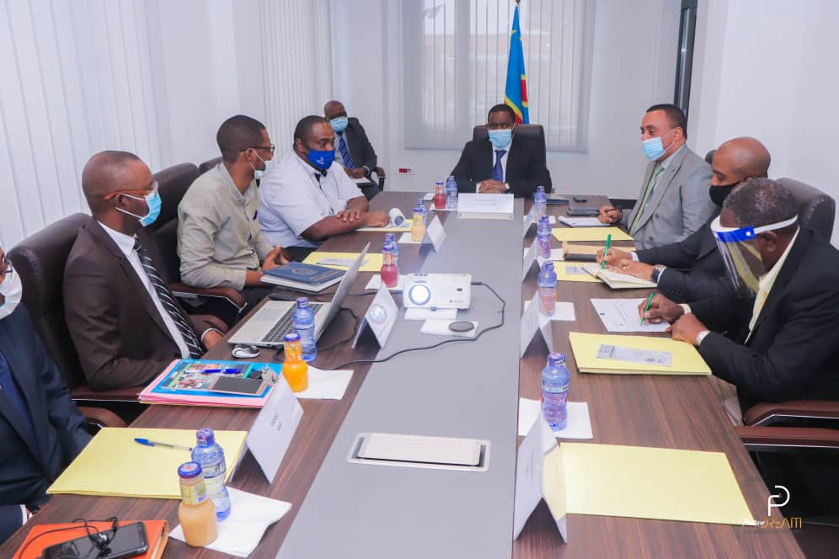

Après les télécoms, c’est au tour des entreprises de bâtiment, infrastructures et travaux publics d’être sensibilisées aux mesures d’application de la loi sur la sous-traitance. La séance pédagogique a eu lieu ce jeudi 18 septembre 2020 au siège de l’Autorité de Régulation de la Sous-traitance dans le secteur privé, ARSP.
À travers cette séance de travail, le Directeur Général de l’ARSP, Ahmed Kalej Nkand, tient à informer les différentes parties prenantes sur le fait que la loi sur la sous-traitance est bel et bien d’application, le train étant en marche, les concernés ne doivent que suivre ce train. Ils sont ainsi invités à intégrer les sous-traitants avec lesquels ils doivent travailler et veiller à ce que ces derniers soient constitués en majorité des congolais. Ceci, pour créer la classe moyenne tel que voulu par le législateur qui a institué cette loi, a souligné le Directeur Général Adjoint de l’ARSP, Alain Bussy Wasso.
Dans le souci d’intégrer toutes les parties prenantes à l’application de cette loi, l’ARSP a instauré un système de partenariat avec les entreprises concernées pour partager les expériences, les défis et difficultés pour que de commun en accord ils puissent trouver des solutions ensemble.
De leur côté, les entreprises invitées à cette séance d’échange ont promis de faire de leur mieux pour la bonne application de cette loi.
Les sociétés CILU, PPC Barnett, Safricas et CIMKO, qui ont pris part à cette rencontre, ont profité de cette occasion pour faire part à l’ARSP de différentes difficultés auxquelles elles font face quotidiennement. Il s’agit, entre autres, de la concurrence déloyale de producteurs de ciment étrangers qui inondent le marché congolais ; la surtaxation qui ne permet pas aux entreprises locales de faire face aux charges.

En réponse, l’ARSP a promis de prendre en compte toutes ces préoccupations pour l’intégrer dans le texte d’application qui sera publié à la fin de toutes ces consultations.
L’ARSP est ainsi déterminée à faire avancer le processus de la mise en œuvre de cette institution dont l’objectif majeur est de créer une classe moyenne au sein de la population congolaise.
Nadine FULA

  - SOURCE :https://zoom-eco.net/a-la-une/rdc-les-entreprises-du-secteur-de-batiment-et-infrastructures-sensibilisees-a-lapplication-de-la-loi-sur-la-sous-traitance/

RDC : LES PÉTROLIERS SENSIBILISÉS À LA MISE EN APPLICATION DE LA LOI SUR LA SOUS-TRAITANCE

  - MOT CLE : LOI, SOUS TRAITANCE, PETROLE

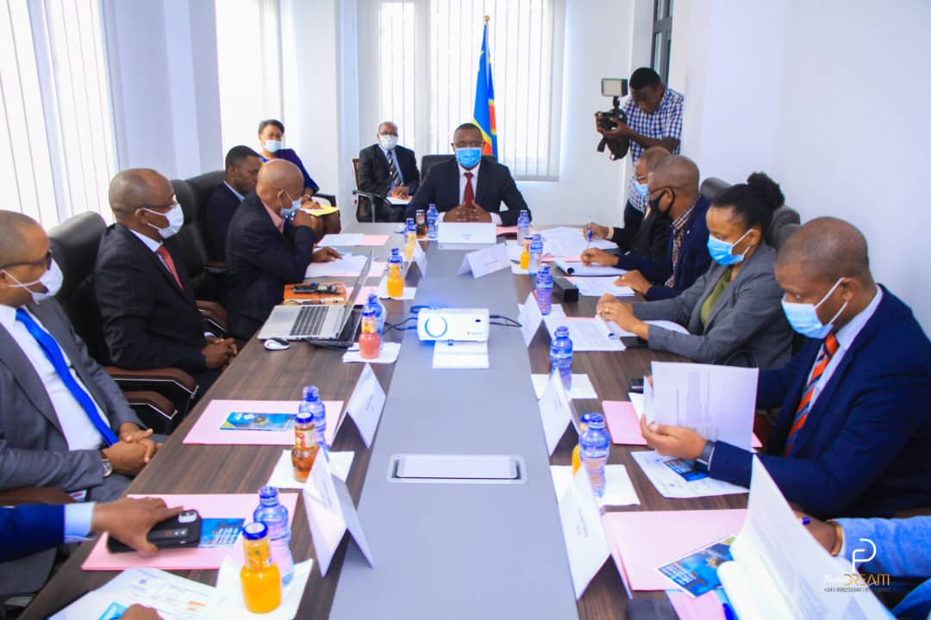

Les sociétés pétrolières étaient sensibilisées ce jeudi 25 septembre 2020 à l’application de la loi sur la sous-traitance. Cette séance rentre dans le cadre d’une série d’activités de sensibilisation initiées par l’Autorité de Régulation de la sous-traitance dans le secteur privé, ARSP.

Après les télécoms, les entreprises œuvrant dans le secteur des infrastructures, c’est au tour de pétroliers d’échanger avec l’ARSP pour une bonne mise en œuvre de cette loi.

Ces échanges de type pédagogique leur ont permis non seulement de faire le distinguo entre les entreprises de placements et la sous-traitance mais aussi de mieux comprendre les contours de cette nouvelle loi qui devrait déjà être appliquée. Au risque de subir la rigueur de la loi, ces sociétés pétrolières sont donc obligées de s’y conformer. Par conséquent, elles contribueront à atteindre l’objectif ultime, celui de créer une classe moyenne.

D’après le porte-parole des sociétés pétrolières présentes à cette réunion, M. Francis Bilambo, sous-directeur de la société SEP Congo, la séance a levé plusieurs zones d’ombre qui planaient sur leur secteur d’activité.

“On a parlé essentiellement de la sous-traitance mais ce qui est important à savoir, ce qu’il y avait un grand trouble dans notre esprit. Quand je suis venu ici, dans mon entendement, je pensais que la sous-traitance était en fait le placement du personnel. Alors là, j’ai appris qu’il faut faire le distinguo entre les deux. On a parlé essentiellement de la distinction entre la société principale qui utilise ou qui prend les services d’une société de sous-traitance“, a-t-il indiqué.

L’ARSP est plus que déterminée à ne laisser aucun secteur dans l’ignorance de cette loi. Ces échanges de sensibilisation interviennent après un consensus trouvé entre l’ARSP et le secteur privé.
Ce n’est qu’à l’issue de ces consultations qu’un document sera établi reprenant toutes les mesures d’application.

Nadine FULA

  - SOURCE :https://zoom-eco.net/a-la-une/rdc-les-petroliers-sensibilises-a-la-mise-en-application-de-la-loi-sur-la-sous-traitance/

